Universidad de Burgos
Escuela Politécnica Superior
Ingeniería Informática

Sistemas Informáticos

Plugin de Refactorización 3.0

Anexo 4. Documentación Técnica
Alumnos:
Míryam Gómez San Martín
Íñigo Mediavilla Saiz
Tutor:
Raúl Marticorena Sánchez

Burgos, Mayo de 2011

Índice de contenido
Índice de contenido
Índice de contenido 3
Lista de cambios 7
Cambios 7
1.Introducción 9
1.1.Introducción a la documentación técnica 9
2.Documentación de las bibliotecas 11
3.Código fuente 13
4.Manual del programador 15
4.1.Prerequisito - Instalación Maven 3 15
4.1.1.Pasos comunes 15
4.1.2.Instalación en Windows 2000/XP 15
4.1.3.Sistemas operativos basados en Unix (Linux, Solaris and Mac OS X) 15
4.2.Pasos previos a la construcción 16
4.3.Paso 1 – Limpiar 16
4.4.paso 2 – Compilar 16
4.5.Paso 3 – Generar la documentación 17
4.6.Paso 4 – Empaquetado 17
4.7.Paso 5 – Ejecutar los Tests de integración 17
4.8.PASO 6 – Instalación 18
4.9.Ciclo completo 18
4.10.Artefactos generados tras la construcción del proyecto 20
4.10.1.Artefactos generados en el directorio del plugin 20
4.10.2.Artefactos generados el directorio de tests 21
4.10.3.Generación del repositorio de instalación del plugin 21
4.10.4.Instalación del plugin en el repositorio local de Maven 21
5.Pruebas unitarias 23

Índice de ilustraciones
Ilustración 1: Portada de las métricas de un proyecto con Sonar 18
Ilustración 2: Página de HotSpots 19
Ilustración 3: Pantalla Time Machine en Sonar 20

Índice de tablas

Lista de cambios

Cambios

Número | Fecha | Descripción | Autor/es
0 | 8/02/11 | Creada sección del manual del programador. | Míryam Gómez San Martín  Íñigo Mediavilla Saiz
1 | 22/02/2011 | Correcciones de formato. Explicación de instalación de Maven. | Míryam Gómez San Martín  Íñigo Mediavilla Saiz
2 | 28/02/2011 | Añadidos prerrequisitos para la construcción y lista de artefactos generados por el proceso. | Míryam Gómez San Martín  Íñigo Mediavilla Saiz
3 | 27/03/11 | Agregado explicación de desde dónde y cómo arrancar el proceso de construcción. | Míryam Gómez San Martín  Íñigo Mediavilla Saiz

Introducción

Introducción a la documentación técnica

Documentación de las bibliotecas

Código fuente

Manual del programador
La construcción del producto se lleva a cabo mediante la herramienta Apache Maven ya descrita en el apartado de “Técnicas y herramientas” de la memoria. A continuación se hará una referencia a los prerrequisitos necesarios para llevar a efectuar la construcción para después listar los comandos necesarios para construir el software y las funciones de cada uno:

Prerequisito - Instalación Maven 3
Para instalar Maven 3 es necesario disponer de un Java Runtime Environment (JRE) instalado en el equipo. La variable JAVA_HOME debe estar correctamente configurada apuntando al directorio en el que el JRE está instalado y JAVA_HOME/bin debe pertenecer a la variable Path del sistema para hacer posible la ejecución de Java.

Pasos comunes
Ir a la página de downloads de maven (http://maven.apache.org/download.html) [1] y descargarse cualquiera de los paquetes binarios de entre los distintos formatos de ficheros comprimidos que aparecen.
Descomprimir el fichero descargado en el directorio deseado, a partir de ahora nos referiremos a dicho directorio como M2_HOME que es el nombre de la variable que se utiliza para referenciar dicho directorio y que tendremos que crear a continuación. Ahora los pasos se van a explicar para la instalación de Maven3 en sistemas operativos UNIX y en Windows basados en los propios pasos explicados en la web [1]:

Instalación en Windows 2000/XP
Añadir la variable M2_HOME a las propiedades del sistema. Para acceder a la configuración de las variables de entorno del sistema se puede proceder pulsando la tecla de Windows + Pausa, seleccionando la pestaña “Avanzadas” y el botón “Variables de entorno”. Nota: Se debe omitir cualquier comilla incluso si la ruta contiene espacios.
En el mismo diálogo se debe añadir al variable de entorno M2 con el valor %M2_HOME%\bin.
Actualizar (o crear si no existe) la variable de entorno Path dentro de las variables de usuario y añadir el valor %M2% para hacer el comando mvn accesible desde la línea de comandos.
Abrir una ventana de comandos pulsando “Tecla de Windows + R” y luego tecleando cmd. A continuación ejecutar mvn –version para verificar que Maven está correctamente instalado.

Sistemas operativos basados en Unix (Linux, Solaris and Mac OS X)
Desde una terminal de comandos agregar la variable de entorno M2_HOME. Ejemplo:
export M2_HOME=/usr/local/apache-maven/apache-maven-3.0.2
Agregar la variable de entorno “M2”:
export M2=$M2_HOME/bin
Añadir la variable M2 al Path:
export PATH=$M2:$PATH
Ejecutar mvn –version para verificar que Maven está correctamente instalado.

Pasos previos a la construcción
A continuación se va a explicar la lista de pasos de que consta el proceso de construcción. Para poder ejecutar este proceso es necesario obviamente disponer de los fuentes del proyecto. Los fuentes del proyecto se pueden obtener desde un pc con GIT clonando el repositorio del proyecto en Github mediante el comando:
git clone git@github.com:txominpelu/dynamicrefactoring.plugin.git
Sin embargo hay que tener en cuenta que para poder ejecutar este paso es necesario tener instalado GIT y configuradas las claves ssh de acceso a Github. Para los interesados en llevar a cabo la instalación, ésta aparece detallada en [2] y [3] para Linux y Windows respectivamente.
Otra opción es descargar los fuentes en formato comprimido desde la página web del propio repositorio de Github (https://github.com/txominpelu/dynamicrefactoring.plugin) y descomprimirlos.
La última opción consiste en copiar en un directorio del disco duro el directorio de fuentes del CD que se proporciona junto a la documentación del proyecto.
Una vez que se dispone de los fuentes para ejecutar el proceso de construcción es necesario colocarse desde una ventana de comandos en la carpeta principal. La carpeta principal contendrá los directorios de los proyectos del plugin y tests entre otros, además de un fichero pom.xml. Desde esta carpeta es desde la que se deberán ejecutar todos los comandos de construcción del proyecto.

Paso 1 – Limpiar
mvn clean
Borra los productos generados para poder construir el software desde cero. Se queda exclusivamente con lo necesario para construir el producto borrando los restos de procesos de construcción previos.

paso 2 – Compilar
mvn compile
Sólo si ha habido cambios en el código fuente la compilación es necesaria. Si es así, este comando compila el código fuente de todos los paquetes. Este paso es especial para un proyecto como el nuestro de un plugin de Eclipse, porque el plugin a construir no sólo tiene dependencias en bibliotecas disponibles en ficheros JAR en el propio proyecto, sino que también tiene dependencias en otros paquetes OSGI, que son un tipo especial de fichero JAR. Para poder compilar las clases es necesario recoger esas dependencias de algún lado. El lugar del que esas dependencias se recogen es conocido como “target platform” (plataforma objetivo) que es el almacén de plugins sobre el que ese plugin necesita correr para poder encontrar sus dependencias. La plataforma objetivo se puede definir apuntando a un directorio local (habitualmente una instalación de Eclipse) o gracias al plugin para Maven conocido como tycho [4] como un repositorio de internet desde el que se pueden descargar los paquetes. En el fichero de configuración del plugin la mayoría de los paquetes los descargamos del sitio (http://download.eclipse.org/eclipse/updates/3.5) [5]. Esta configuración está definida dentro de la carpeta dynamicrefactoring.targetplatform en el fichero dynamicrefactoring.target que se puede editar desde la interfaz gráfica con Eclipse.
Esto nos permite hacer el proceso de construcción totalmente independiente del equipo en el que se ejecuta. Cualquier equipo con conexión a Internet sólo necesita tener Maven 3 instalado y ejecutar la fase de compilación para compilar el proyecto. El propio Maven se ocupa de descargar las dependencias la primera vez que se ejecuta y almacenarlas en el repositorio local. Esas dependencias son utilizadas posteriormente para compilar los fuentes y ejecutar de las pruebas.

Paso 3 – Generar la documentación
mvn javadoc:javadoc
Genera la documentación del API del proyecto sobre la carpeta target/javadoc de cada uno de los subproyectos de que el plugin se compone: el subproyecto del plugin y el de los tests. Además el fichero pom.xml está configurado para ejecutar el doccheck que genera un informe en el que identifica las clases o métodos sin comentarios y otras omisiones o irregularidades en la documentación de las clases.

Paso 4 – Empaquetado
mvn package
Toma el código fuente compilado y lo empaqueta en el formato de fichero distribuible más adecuado. Para nuestro proyecto será el formato JAR. En otros tipos de proyectos este formato cambiará. Por ejemplo, para proyectos de páginas web dinámicas el formato por defecto es WAR.

Paso 5 – Ejecutar los Tests de integración
mvn integration-tests
Es una fase posterior al compilado y empaquetado por tanto ejecuta ambas previamente a ejecutarse a sí misma. Por sí sola se encarga de ejecutar las pruebas de integración, es decir, los incluidos en el fragmento de pruebas del plugin. Este comando genera un entorno OSGI con los paquetes de Eclipse y desde este entorno se ejecutan las pruebas definidas en el fragmento. De este modo se permite hacer las pruebas en un entorno igual al de producción tal y como indicaba uno de los principios de la integración continua [ref apartado integr. Continua]. Si alguno de los tests falla provoca el fin del proceso de construcción para asegurar que fases posteriores como podría ser el despliegue no se llevan a cabo.

PASO 6 – Instalación
mvn install
Ejecuta todos los pasos anteriormente descritos excepto el de javadoc y además copia el paquete al repositorio local de Maven.

Ciclo completo
mvn clean install sonar:sonar
Comando que sirve para ejecutar el proceso de construcción completo. Las dos primeras fases ya han sido explicadas. El último objetivo se encarga de generar mediante [6] una página web dinámica en forma de informe en el que se agrupan comprobaciones estáticas de “indicadores de errores” en el código generadas con [7], [8] y [9], métricas de complejidad del código, informes de la cobertura de las pruebas, número de tests ejecutados, número de líneas de código del proyecto, estadísticas de la documentación y un pequeño grafo resumen con una estimación orientativa de la mantenibilidad del proyecto.
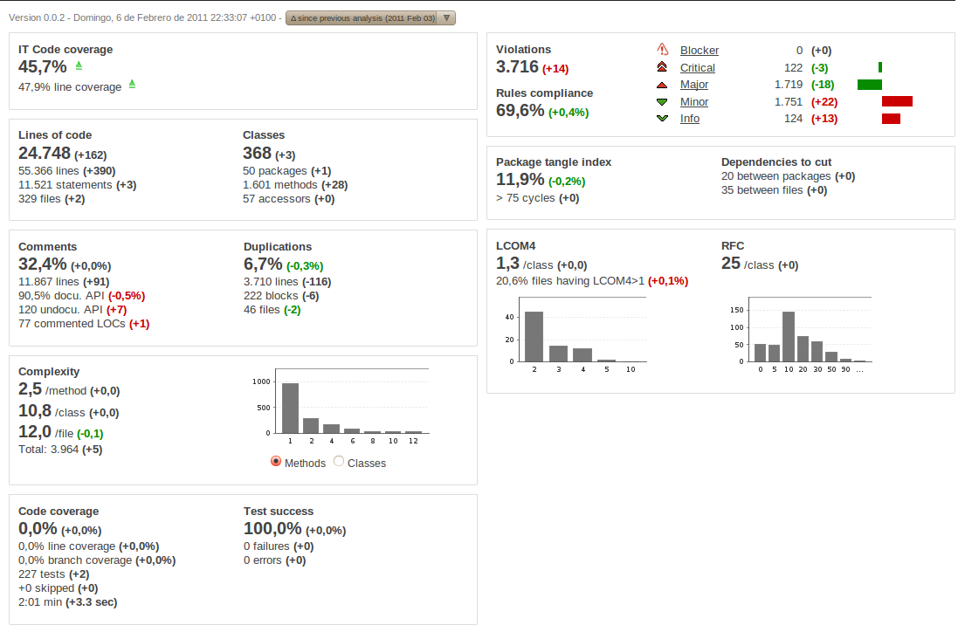Ilustración 1: Portada de las métricas de un proyecto con Sonar
Además genera una página con el nombre de “Hotspots” (puntos calientes) en la que se muestra una lista de los defectos más importantes que presenta el proyecto agrupados por categorías tales como: lista de reglas más violadas, tests que tardan más en ejecutarse, clases más complejas, etc.
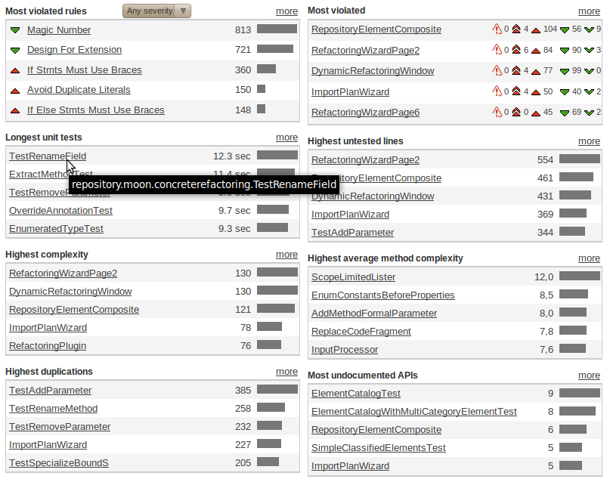Ilustración 2: Página de HotSpots
También permite hacer retrospectivas de la evolución de las métricas en el proyecto tanto en la página principal como en el apartado “Time machine” (máquina del tiempo). En la página principal la última versión dispone de un combo que permite mostrar junto con cada medida la diferencia con los valores tomados para el proyecto en la última medición o en las mediciones realizadas hace una semana o hace un mes. Las variaciones positivas son marcadas con flechas verdes y las negativas con flechas rojas para indicar desviaciones en el código.
La máquina del tiempo por su parte permite mostrar la evolución en el tiempo de cualquiera de las métricas que se deseen en un gráfico. Ésta es una herramienta muy útil para comprobar la evolución de los valores de ciertas métricas a lo largo de la evolución del proyecto. El gráfico puede ser configurado para reflejar las medidas que el usuario considera de mayor interés.
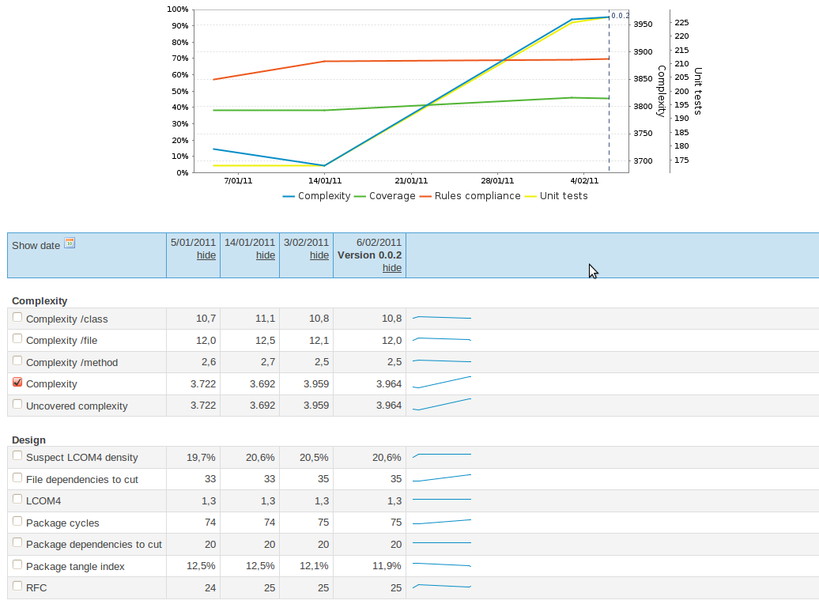Ilustración 3: Pantalla Time Machine en Sonar

Artefactos generados tras la construcción del proyecto
Como consecuencia del proceso de construcción del plugin se genera una gran cantidad de ficheros. A continuación se mencionarán aquellos que son de especial interés para el programador.
Si se ejecuta el proceso de generación de la documentación (Ver sección: 4.5 ) dentro de la carpeta target/javadoc del directorio del plugin dynamicrefactoring.plugin se encontrará la documentación en formato javadoc del código fuente del plugin.
Si se ejecuta el proceso normal de construcción del plugin marcado en el ciclo completo se generará los siguientes artefactos:

Artefactos generados en el directorio del plugin
Dentro de la carpeta target un JAR que contiene el plugin. Este JAR puede ser utilizado para instalar el plugin directamente copiándolo en una instalación de Eclipse en el directorio dropins. Al arrancar Eclipse lo reconocerá y lo instalará. Esta es sólo una más de las distintas maneras de instalar el plugin, para información sobre la forma de instalación recomendada acudir a la sección de instalación del plugin en el manual de usuario (ref manual de usuario).

Artefactos generados el directorio de tests
En la carpeta target/sonar se genera una lista de ficheros xml con los resultados de las comprobaciones de estilo y de métricas del código. Estos ficheros son utilizados por Sonar para generar la página web en la que se muestran todas las medidas obtenidas del proceso de construcción del proyecto. Los ficheros xml pueden ser de interés en caso de que el desarrollador quisiera obtener informes personalizados de dichas mediciones más allá de las proporcionadas por la página web de Sonar.
En la carpeta target/surefire-reports se genera dos ficheros por cada test ejecutado en el proceso de construcción. Ambos ficheros son una representación en texto plano y en formato xml respectivamente de la información sobre la ejecución de la prueba. Si la clase de prueba se ha ejecutado sin fallo la información que aparece se corresponde con los nombres de los tests ejecutados en la clase y el tiempo de ejecución de los mismos. Si ha habido errores los tests que fallaron aparecen indicados.
En la carpeta target/cobertura se genera un informe HTML con las líneas de código y porcentaje de ramas cubiertas por la ejecución de los tests. Este informe es generado al correr los tests bajo el control de la librería JaCoCo [10] que monitoriza cada una de las instrucciones del proyecto ejecutadas al correr los tests.

Generación del repositorio de instalación del plugin
El módulo de Maven del repositorio P2 contenido en la carpeta dynamicrefactoring.p2repository genera un repositorio que el usuario del plugin puede configurar en Eclipse para instalar el plugin y para obtener actualizaciones del mismo. Ese repositorio ha sido configurado en un servidor web montado en una instancia de una máquina virtual del servicio Amazon Elastic Cloud [10] lo que permite a cualquier usuario obtener la última versión del plugin (ref manual de instalación). La última versión se genera tras ejecutar la construcción del plugin programada de forma diaria a partir del contenido del repositorio de código fuente siempre y cuando todos las pruebas se ejecuten sin ningún fallo.

Instalación del plugin en el repositorio local de Maven
Al ejecutar la fase de instalación (ref instalacion) el JAR del plugin es almacenado en el repositorio local de Maven en el PC. La razón de ser de este proceder es que de esta manera se hace disponible el plugin a otros proyectos que pudieran tener dependencias en dicho plugin. Así, si para otro proyecto que se estuviera desarrollando en el mismo equipo de forma independiente se decidiera utilizar alguna de las funcionalidades proporcionadas por el plugin de refactorización, todo lo que se tendría que hacer sería incluir el plugin de refactorización como una de sus dependencias en su fichero POM [11]. Con dicha mínima configuración Maven se encargaría de tomar el JAR del plugin de refactorización del repositorio local y añadirlo al classpath cuando ese otro proyecto se fuera a compilar.

Pruebas unitarias

